Sameiet Majorstutorvet

Containertilbud 22-25 april
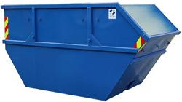
Fra fredag 22. til mandag 25. april blir det satt ut container til bruk for sameiets beboere.
Containeren blir plassert på gangfeltet ved inngangen i Gardeveien 17

Styret
www.Majorstutorvet.no

